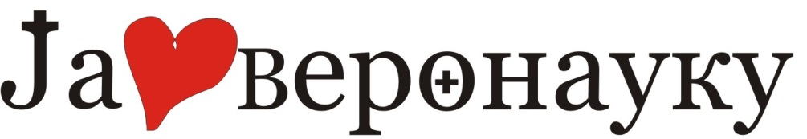

Питалице =8 -10 мин.
1. Најважније богослужење у Православној Цркви је?
а) литургија б) јутрење в) вечерње
- литургија се дели на два дела: 1. литургију оглашених и 2. литургију верних
2. Ко уз епископа једини може да служи Литургију?
а) ђакон б) свештеник в) народ
3. Шта у преводу значи реч Литургија?
а) жртва б) служба в) дружба
– то је служба Богу= долази од гр. речи литургиа - служба
4. Литургија се служи?
а) суботом и недељом б) суботом и празником в) недељом и празником
5. Којим речима почиње Св. Литургија?
а) Благословено Царство Оца и Сина и Св. Духа б) Благословен Бог наш в)Благослови Оче
– сама Литургија јесте Царство Божије – Оца и Сина и Св. Духа
6. Символ вере се на Литургији чита?
а) увек б) никад в) само понекад
– означава исповедање праве вере
7. Литургија се још назива и?
а) Архиепископија б) Епископија в) Евхаристија
– Евхаристија је други назив за причешће, које представља саму суштину Литургије; у преводу са грчког значи благодарење, захвалност
8. Св. Литургију је установио?
а) Господ Исус Христос б) Св. Петар в) Св. Јован Златоусти
– установљена је још на Тајној вечери; текст је написао Св. Јован Златоусти у 4. веку
9. Врхунац Литургије је?
а) велики вход б) причешће в) молитва Оченаш
– причешће представља Тело и Крв Господа Исуса Христа
10.Како се зове хлеб који свештеник дели присутном народу на крају Литургије? -
а) катихизис б) колач в) нафора

Квиз је врло једноставан, све смо ово одрадили на часу. Довољно је да пажљиво прочитате питања. Питања можете урадити у свеску тако што ће те написати редни број питања и поред њега слово тачног одговора. Пример 1б, 2в, 3а... Затим сликајте исписане одговоре и пошаљите на мејл: nenadvukajlovic1@gmail.com
РОК ЗА ДОСТАВЉАЊЕ РАДОВА ЈЕ 06.05.2020.ГОД.

